叶县交通执法工作简报

第2期
叶县交通运输综合行政执法大队办公室 2025年1月17日

叶县交通运输综合行政执法大队
开展春运期间“打非治违”专项行动

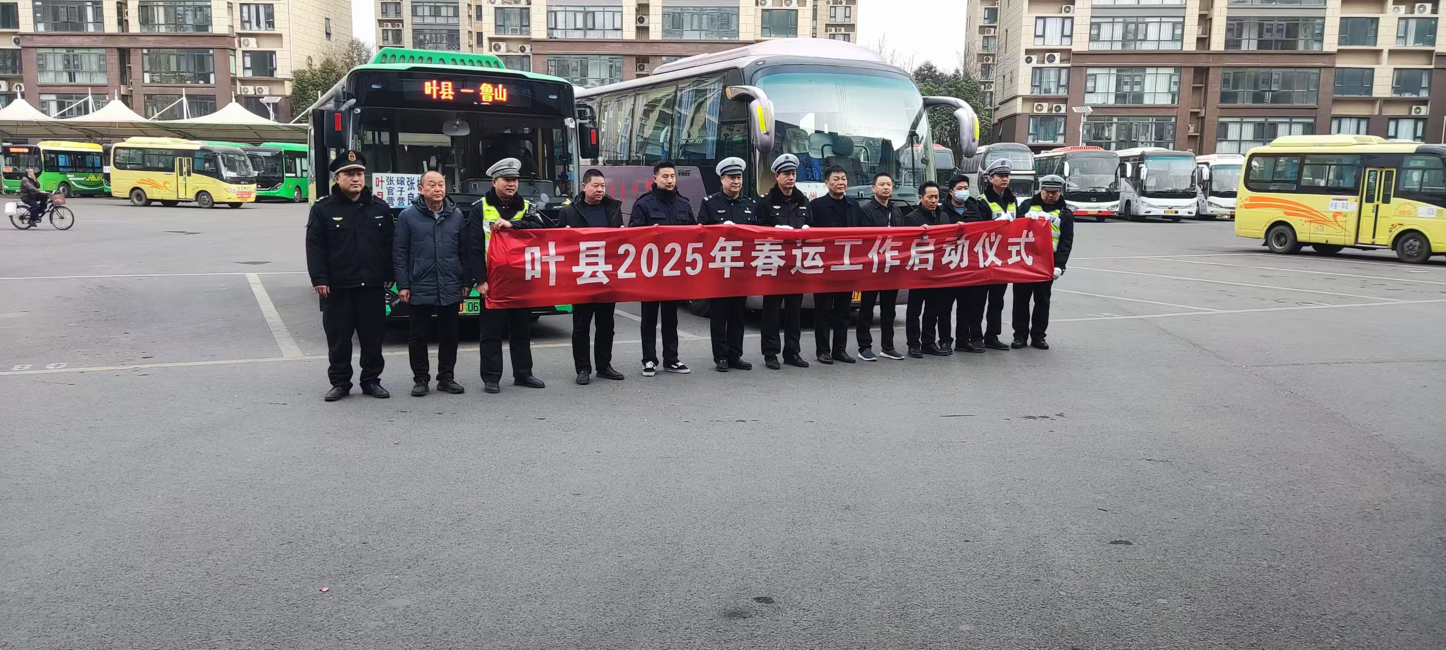
2025年1月14日春运正式拉开帷幕，为切实维护春运期间交通运输市场秩序，保障广大旅客出行安全。叶县交通运输综合行政执法大队围绕打造“平安春运、便捷春运、温馨春运”的总体要求，在辖区积极开展“打非治违”专项行动，严厉打击各类非法营运和违法违规经营行为。
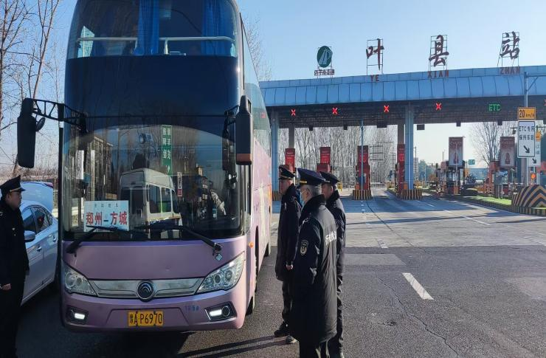
一、精心部署，明确行动重点。在春运开始前，叶县交通运输执法大队就对“打非治违”行动进行了精心策划与安排。通过分析往年春运期间交通运输市场的常见问题和规律，结合辖区实际情况，在叶县昆阳大道、叶县汽车总站、宁洛高速叶县北站、许平南高速叶县站、叶廉路与老东环路交叉口等设立5个执法严控点作为专项行动的重点整治区域。明确对未取得经营许可擅自从事道路客运经营的行为进行重拳打击；对违规网约车、超范围经营的客运班车以及站外揽客等违法违规行为进行严肃整治；对客运车辆的营运资质、驾驶员从业资格、车辆技术状况等进行严格检查，确保车辆安全运行。
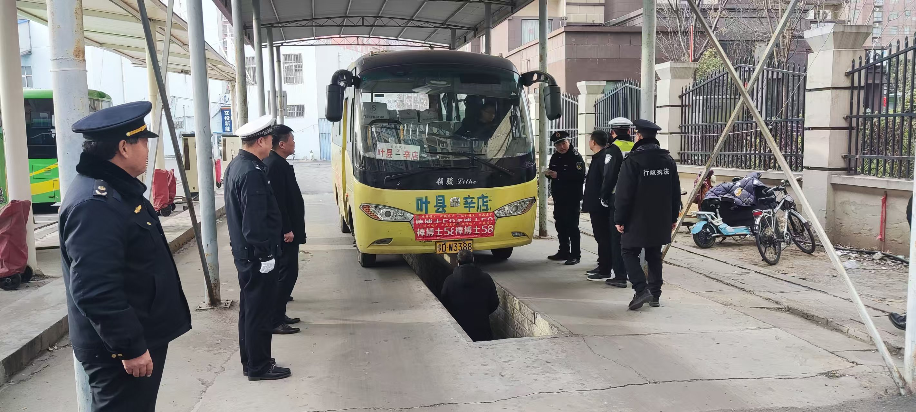
二、严格执法、保持高压态势。在执法过程中，要求执法人员严格按照执法流程和规范开展工作。对过往车辆进行逐一排查，一旦发现违法违规行为，坚决予以查处，绝不姑息。
三、强化宣传，营造浓厚氛围。在严格执法的同时，执法人员还注重加强宣传教育工作。通过发放宣传资料等方式，向广大旅客和交通运输从业人员宣传乘坐非法营运车辆的危害以及相关法律法规知识，引导旅客自觉抵制“黑车”，鼓励群众积极举报非法营运行为，共同维护交通运输市场秩序。
截止目前，叶县交通运输执法大队共出动执法人员56人次，检查客运车辆 82台次，纠正违规经营行为 5起。通过专项整治行动，有效净化了春节期间的客运市场环境。春运期间，叶县交通运输综合行政执法大队将继续保持高压态势，加大执法力度，持续开展“打非治违”行动，为广大人民群众的出行安全保驾护航，确保大家度过一个平安、欢乐、祥和的春节。

